To-faktor-godkendelse med Microsoft Authenticator
Du skal bruge to-faktor-godkendelse, efter du har været gennem dit første login på Københavns Universitet. Første gang du logger dig på Microsoft 365 (F.eks. Words, Excell og Teams) eller webmail, bliver du bedt om at vælge to-faktor-godkendelses-metode. Du kan vælge mellem Microsoft Authenticator, NetIQ app, eller Sikkerhedsnøgle (studerende)/Yubikey (medarbejdere).
Denne vejledning hjælper dig med at installere Microsoft Authenticator app.
Smartphone/tablet skal være med Android 8 eller iOS 15.
Du skal bruge en computer og smartphone/tablet for at installere Microsoft Authenticator app. Kig efter disse symboler i vejledningen nedenfor.
Bemærk, at Microsoft Authenticator app kan afkræve indtastning af den skærmkode, du har til din mobil, når du benytter Microsoft Authenticator til to-faktor-godkendelse.

- Her skal du bruge en computer


- Her skal du bruge smartphone/tablet

Installering af Microsoft Authenticator
Når du logger på Microsoft 365 eller webmail, bliver du mødt med anmodning om at logge på.  Indtast dit KU-Brugernavn:  xxxxxx@ku.dk. hvis du er ansat eller xxxxxx@alumni.ku.dk, hvis du er studerende.  Vælg ´Næste´.  Bemærk: Dialogboksen kan variere afhængig af, hvilken service, der startes op. | Dialogboks kan fx se sådan ud  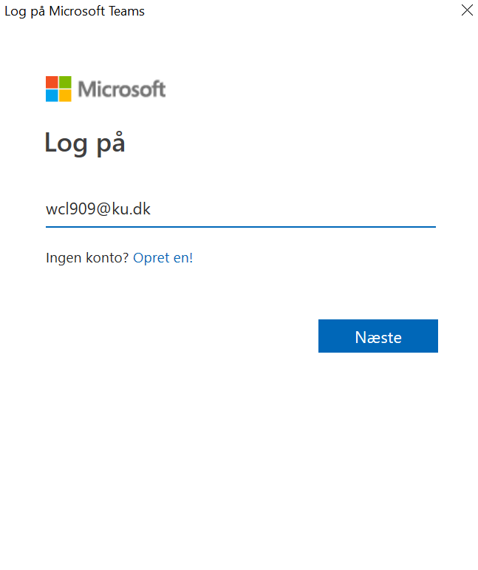  Et andet eksempel på dialogboks  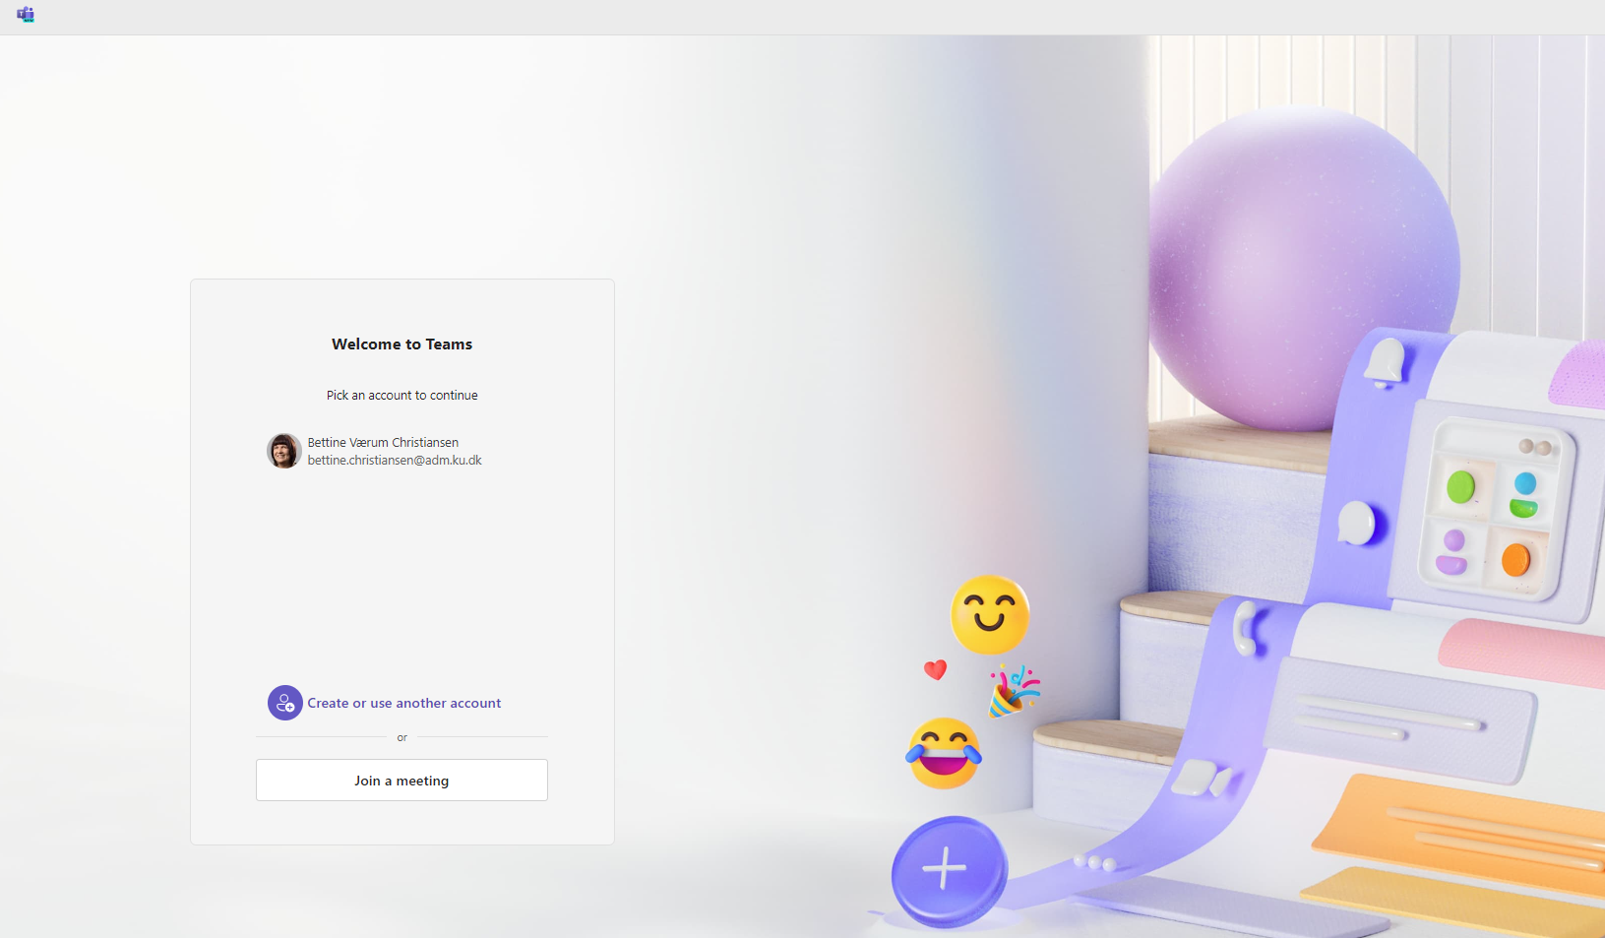
Indtast din adgangskode til KUnet og vælg ´Log på´.  Bemærk:  1) Hvis du har glemt din adgangskode eller hvis den er mere end 12 måneder gammel, skal du forny din adgangskode via linket:  Self Service Password Reset (ku.dk).  Du kan også klikke på linket ´Jeg har glemt min adgangskode´ i dialogboksen.  Først når den nye adgangskode er aktiv, kan du fortsætte processen.  2) Du finder hjælp til login på linket ´Hjælp til login, adgangskode og KU-Brugernavn´.  Hjælp til login – Københavns Universitet (ku.dk) | 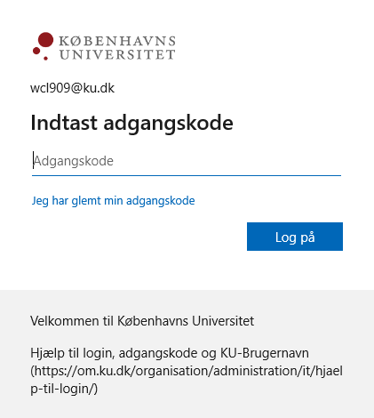  2)  )  1)  )
Du bliver guidet igennem til opsætning af to-faktor-godkendelse.  Vælg ´Næste´. | 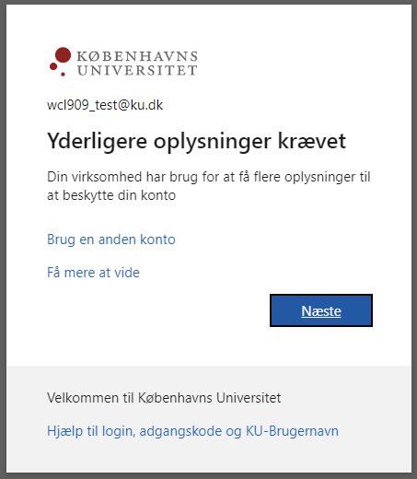
Inden du vælger ”Næste”, skal du installere Microsoft Authenticator på din mobiltelefon eller tablet.  Vælg ´Hent nu´.  Vær opmærksom på, at når du klikker på linket, åbner det i et browservindue på PC-en.  Vælg QR kode ud fra om du har Android eller iPhone og scan.  Du bliver herved ledt til Microsoft Authenticator-appen for at downloade den. Scan koden med mobilens QR-app/kamera.  Du kan genkende app-en på ikonet. | 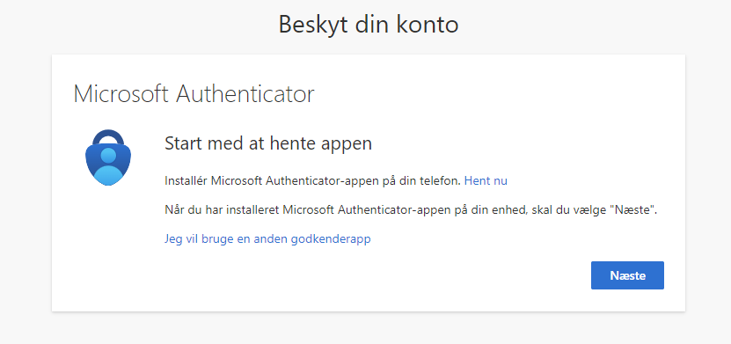  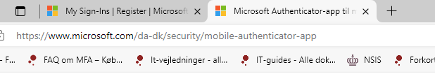  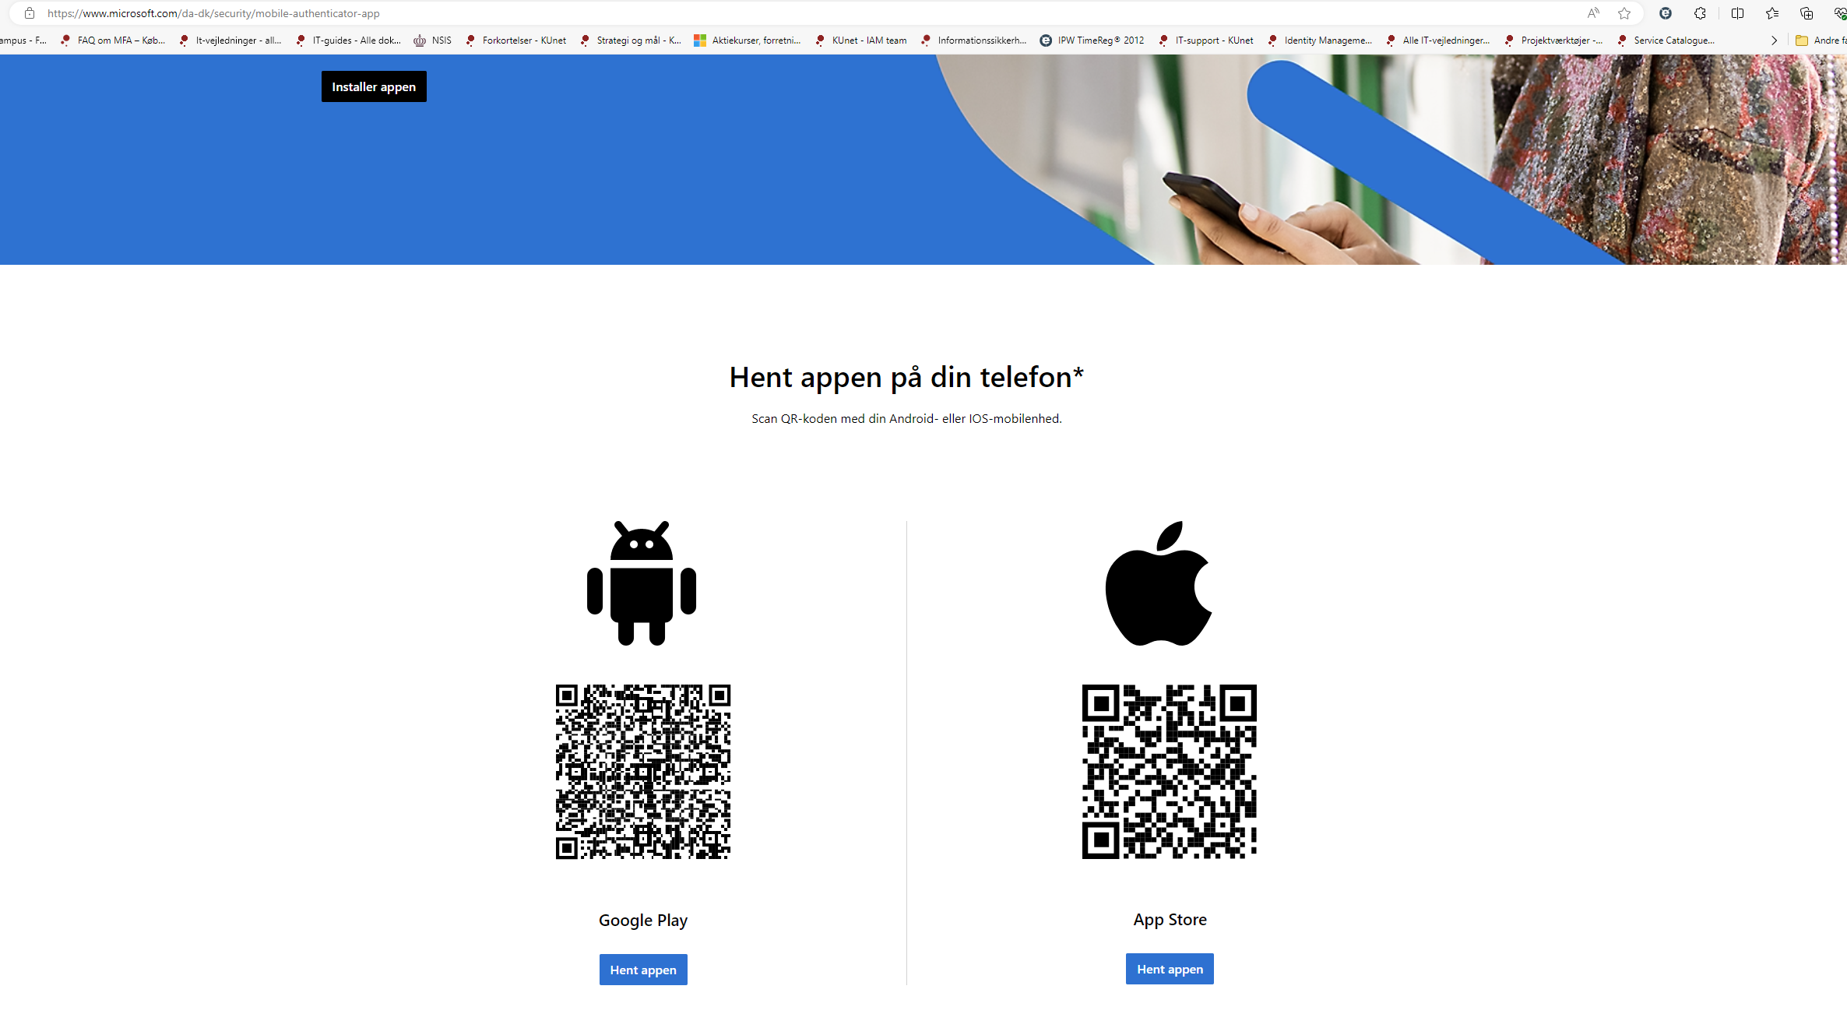  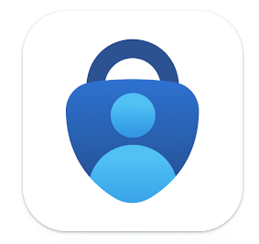
Når du har installeret Microsoft Authenticator-appen på din telefon/tablet, skal du gå tilbage til dialogboksen i den Microsoft 365 service/software, webmail, du er i gang med at åbne.  Du bliver guidet igennem opsætningen på PC-en. Vælg ´Næste´.  Hvis du møder denne, kan det være fordi du har fået time out.  Vælg ”Tilbage” og klik igen på Næste. | 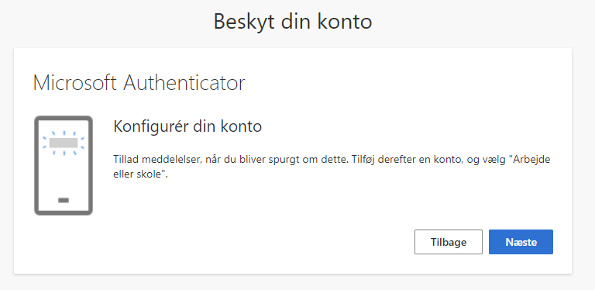  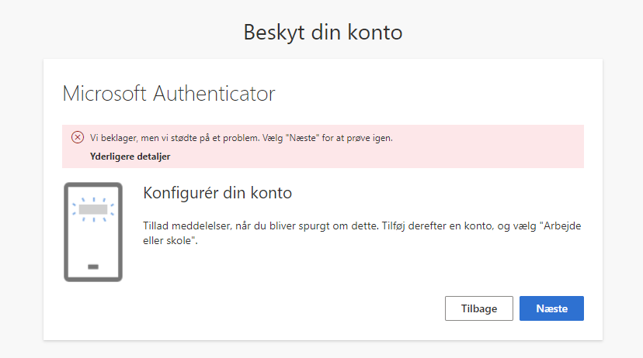
Når du har klikket på Næste, bliver en QR-kode vist.  I Microsoft Authenticator App-en på mobilen skal du klikke på plus-tegnet.  Vælg Arbejds- eller skolekonto.  Vælg Scan QR-kode og  scan QR koden med Microsoft Authenticator app-en.  Klik på Næste. | 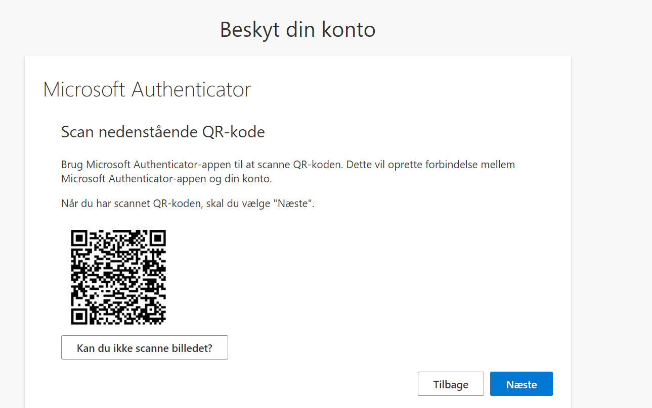  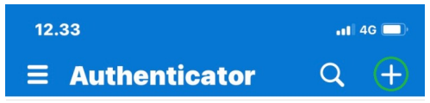  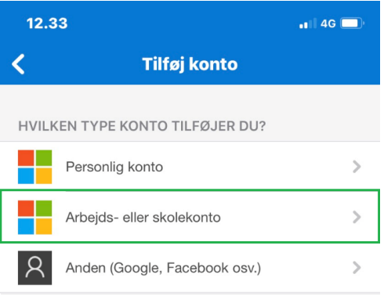  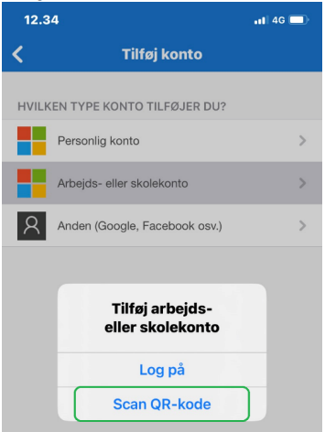

Afslut registrering af Microsoft Authenticator
På din computer får du et skærmbillede, hvori der står en kode. | 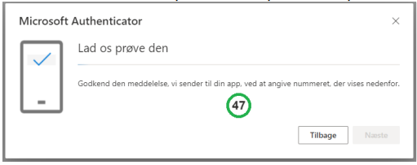
Indtast koden i boksen for at bekræfte, at det er dig, der indtaster.  Vælg ´Ja´. | 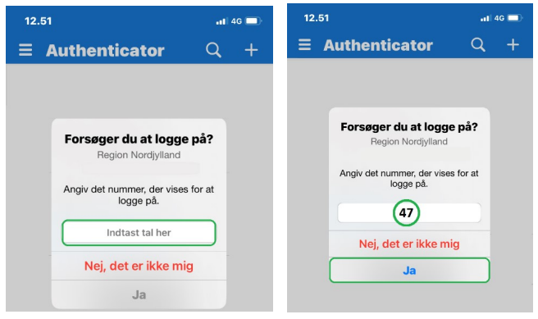
Når du klikker på næste, kommer du til den Microsoft 365 service eller det IT-system, du gerne vil logge på. | 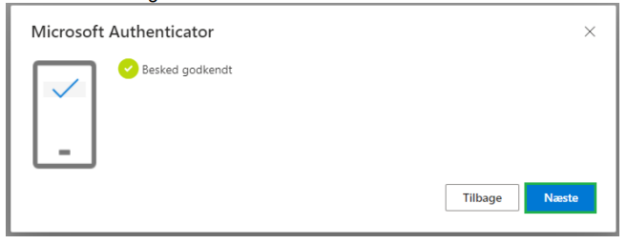
Du kan evt. gå til My account-siden, for at se, at Microsoft Authenticator er registreret som to-faktor-godkendelses-metode. Dette er ikke en forudsætning for, at to-faktor-godkendelses-metoden virker.  Log på din konto (microsoftonline.com) | 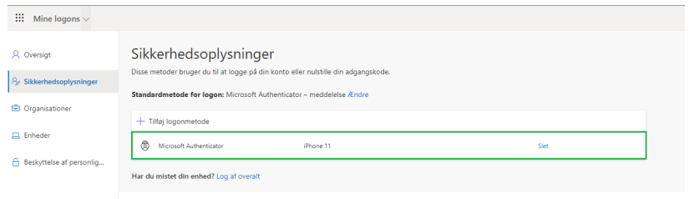

Brug af Microsoft Authenticator
Når du fremadrettet skal logge på med to-faktor-godkendelse, får du denne dialogboks.  Herefter modtager du notifikation på din mobil, så du kan to-faktor-godkende dig via Microsoft Authenticator-appen. | 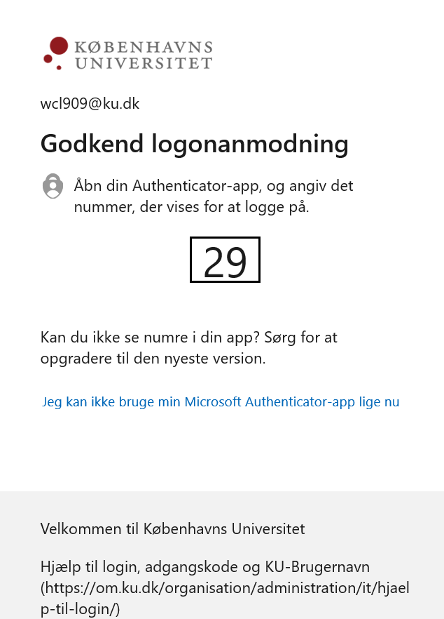

Ny mobiltelefon eller tablet
Hvis du får en ny mobiltelefon eller tablet, skal du installere appen og registrere din nye telefon/tablet igen. Først skal du slette din registrering af to-faktor-godkendelses-metode knyttet til din gamle mobil eller tablet via Microsofts My Account. Her skal du bruge den mobil/tablet du allerede har registreret for at kunne logge på med to-faktor-godkendelse.
Log på My Account -  My Account (microsoft.com)  Vælg Sikkerhedsoplysninger.  Vælg Slet for at slette Microsoft Authenticator. | 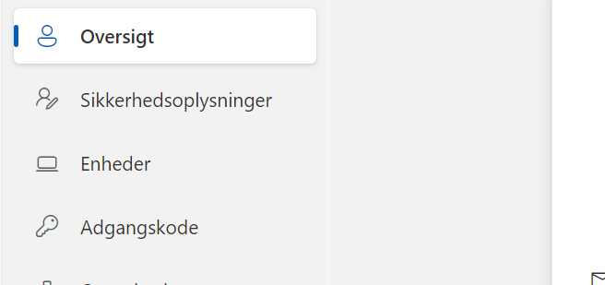  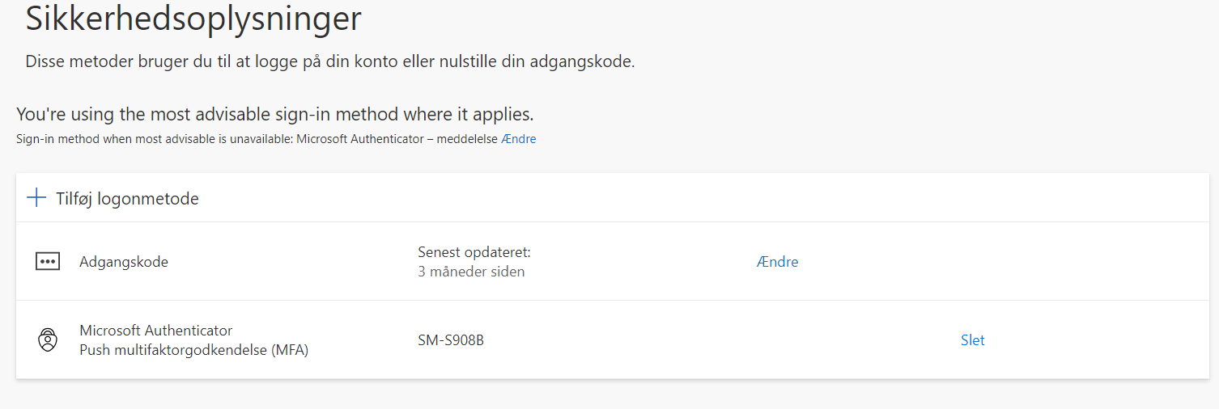
Registrer den nye enhed (mobil eller tablet).  Begynd ved at vælge Add sign-in method.  Følg vejledningen under afsnittet ”Registrer Microsoft Authenticator”. | 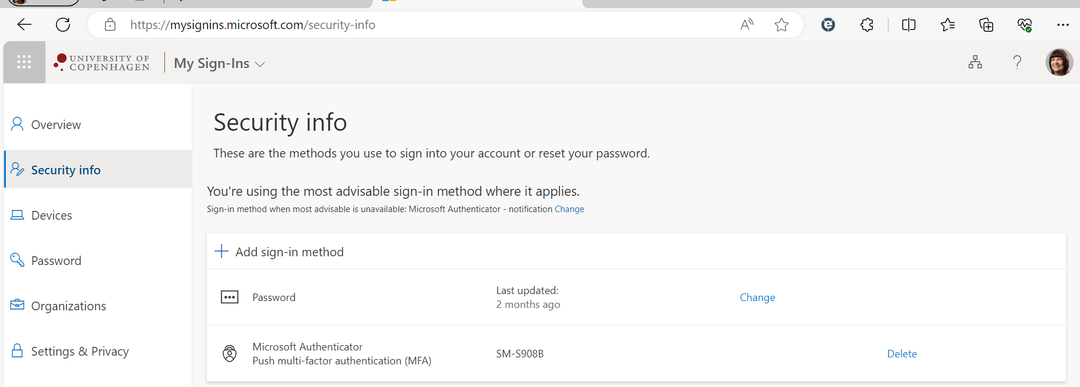

📞 Hvis du har brug for hjælp med Microsoft Authenticator-appen, kan du ringe til KU-IT Support på:
35 32 32 32. Se supportens åbningstider: Oversigt over IT-supportcentre på KU - KUnet.

